Fakultní nemocnice v Motole otevřela prostory pro unikátní galerii a naše škola Michael byla u toho.

1. - 28. února 2021 / Fakultní nemocnice v Motole – budova ředitelství

Ve Fakultní nemocnici v Motole je k vidění mezinárodní putovní výstava HELPFUL ART IN COVID, jejíž součástí jsou i výstavní panely s fotografickými a grafickými pracemi studentů střední školy Michael a Akademie Michael na téma Covid. Výstava mapuje umění z období pandemie Covidu v 90 zemích světa.

Unikátní výstava je poděkováním zdravotníkům od 500 umělců z 90 zemí, z pěti světadílů
a obsahuje přes 2 000 sesbíraných uměleckých děl.

Kulturní projekt mezinárodní putovní výstavy Helpful Art in Covid mapuje nový druh umění, které spontánně vzniklo v období pandemie Covidu po celém světě. Autorem a kurátorem výstavy je výtvarník Pavel Šťastný – vedoucí oboru reklama na škole Michael, který začal vyhledávat díla autorů z celého světa. Výstava je realizována ve spolupráci s Fakultní nemocnicí v Motole, kde se na výstavu umění můžete podívat naživo v budově ředitelství přímo proti východu z Metra A Motol.

Výstava poprvé představila “umění, které pomáhá” na multikulturním festivalu Praha Září v září 2020. Má za cíl putovat do dalších měst a zemí, propojovat se s místními tvůrci a nadále mapovat další umělecká díla, která stále vznikají.

Výstava ukazuje vývoj nového covidového umění souvisejícího s pandemií, obrazy, graffiti, ilustrace, plakáty, fotografie, sochy, design, videa, různé iniciativy a kampaně. Součástí expozice je sbírka ručně šitých roušek, nové designy nanoroušek a respirátorů, ochranných štítů, bezdotykových dávkovačů dezinfekce a další nové české výrobky, které vznikly během pandemie. Součástí výstavy je také expozice nových prací na téma Covid studentů umělecké střední školy Michael a Akademie Michael. Práce si můžete prohlédnout přímo v atriu před vstupem do budovy ředitelství FN v Motole.

Výstava vznikla díky roušce na portrétu Johna Lennona na Lennonově zdi v Praze.
The Washington Post použil fotografii s rouškou z Lennonovy zdi v Praze k pozvání na on-line 40. výroční koncert k poctě Johna Lennona, který se konal v říjnu 2020 v New Yorku při příležitosti jeho nedožitých 80. narozenin. Z americké tiskové agentury AP – Associated Press převzalo fotografii přes sto dalších médií v USA, Kanadě, Filipínách, Libanonu, Trinidadu a Tobagu, Bulharsku a dalších zemích.

Zapojení mezinárodních organizací a institucí.
Díky spolupráci s Českou komisí pro UNESCO se do výstavy zapojila světová organizace UNESCO a také se přidaly další státy prostřednictvím svých velvyslanectví jako např. Thajské království, Spojené arabské emiráty a Sultanát Omán.

Sbírka originálních roušek - český fenomén domácích roušek.
Samostatným oborem umění se staly roušky, které se staly nosičem uměleckého ztvárnění. S jejich nedostatkem jsme si na jaře 2020 poradili typicky českým způsobem, sami. Roušky a další ochranné prostředky podomácku vyráběl celý národ. Vyndaly se staré šicí stroje a roušky začaly šít celé rodiny, herci, zpěváci a designéři. Nešili jen pro sebe, ale i pro své přátele, pro nemocnice, domovy důchodců a pro záchranné složky. Vznikl tak český fenomén domácích roušek, ve světě ojedinělý.
Součástí výstavy je i sbírka roušek od desítek známých osobností, jako jsou Jana Plodková, Petra Nesvačilová, Ester Geislerová, Josefina Bakošová, Tonya Graves, Tomáš Sedláček, David Gaydečka, členové kapel Wohnout, Poetika a Harlej, televizní moderátor Jakub Železný, velvyslankyně Thajského království v Praze J. E. Ureerat Chareontoh, velvyslanec České republiky v Bělehradě Tomáš Kuchta, místopředseda Senátu Parlamentu ČR Jan Horník a nechybí ani rouška z naší školy Michael, kterou studenti ušili přímo na výstavě.
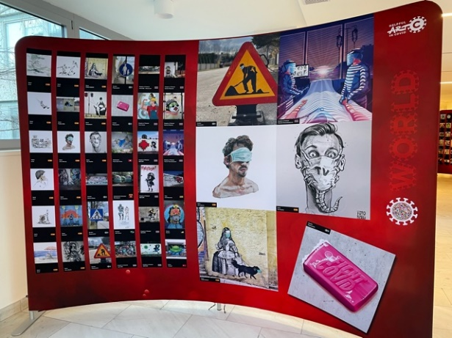
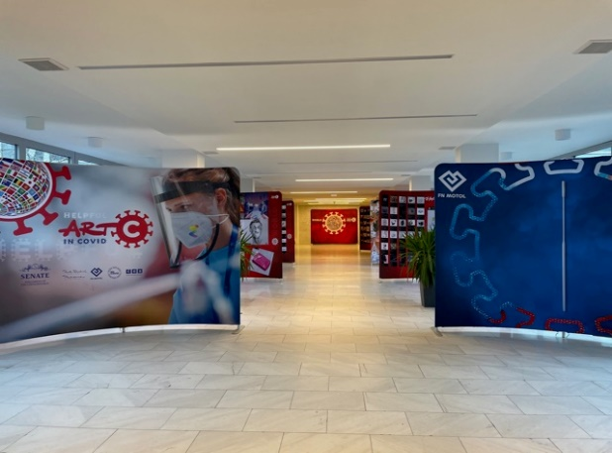
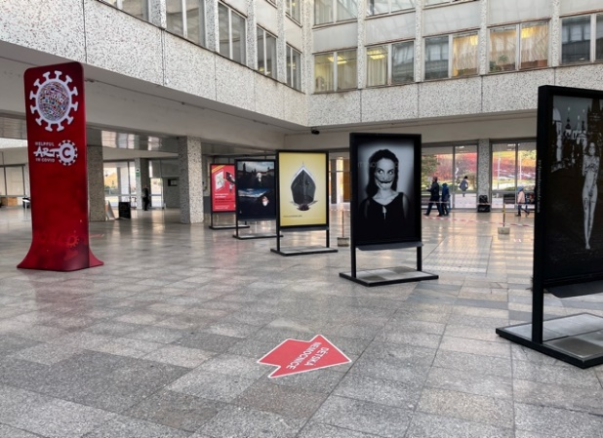
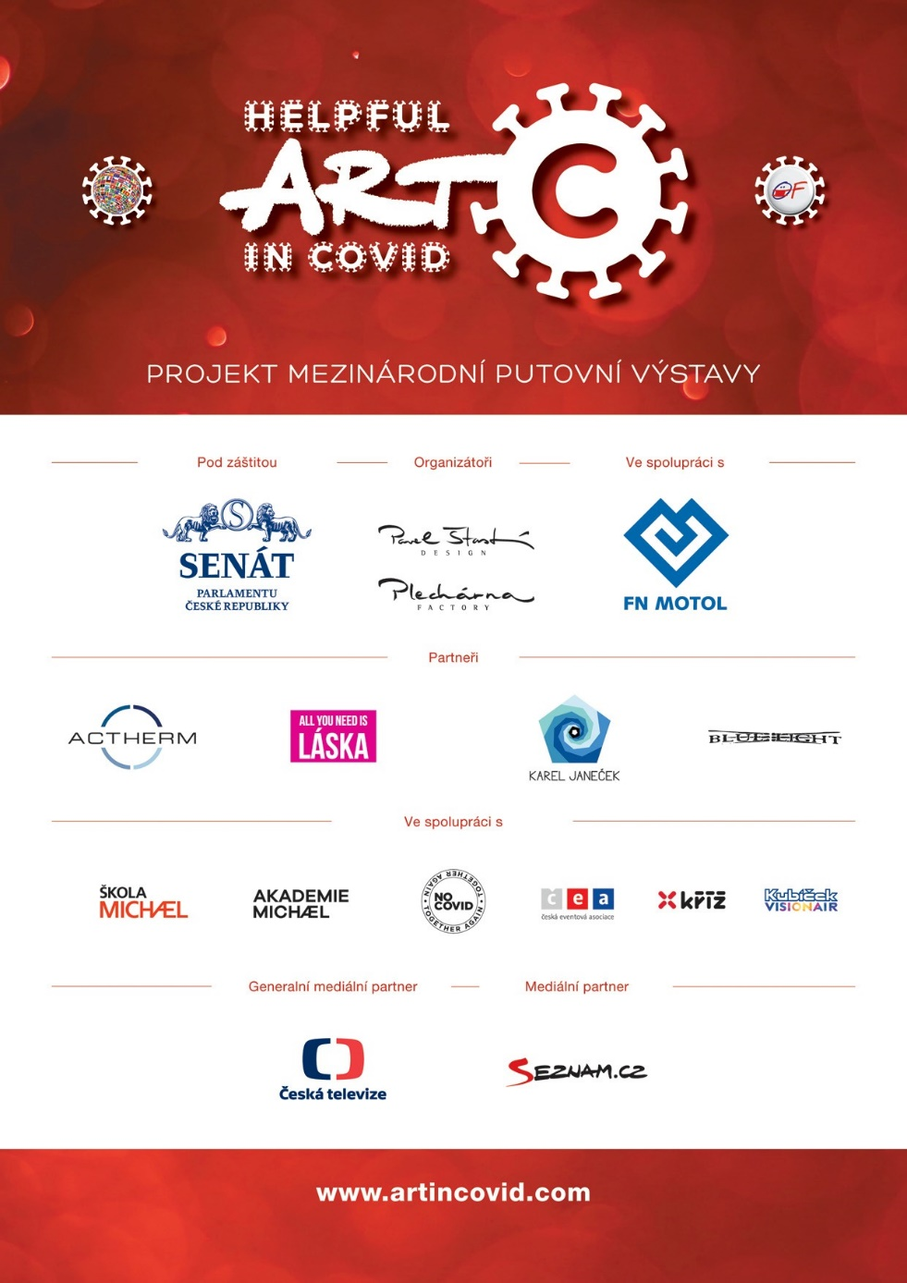

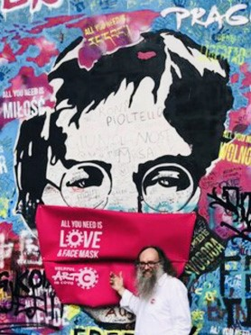
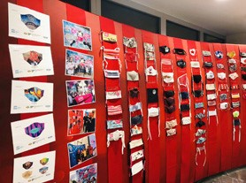
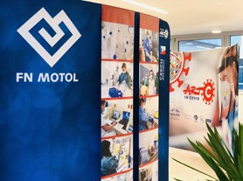
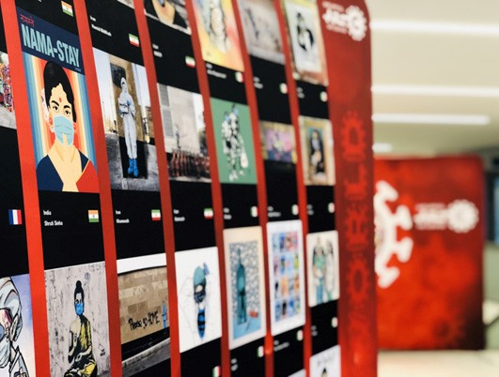
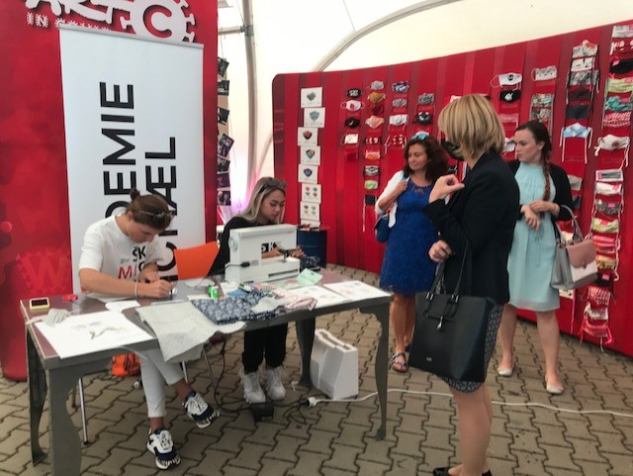

skolamichael.cz akademiemichael.cz artincovid.com fnmotol.cz
__________________________________________________________________________________
Kontakt: Michael - SŠ a VOŠ reklamní a umělecké tvorby, s. r. o, I Gabriela Kupčová – marketing
tel.: 702 265 150 I e-mail: kupcovag@skolamichael.cz

